1. 开发阶段

1、js放置位置放在head最后

原先的加载js位置放在head最后，是想让页面先出来，让用户先看到数据，不会让空白页出现时间太长。但是在低版本浏览器中，页面会出现闪动的效果，严重影响了用户体验。所以，统一将加载的js放在head之后。Js以及css加载默认由异步改为同步加载，如需异步加载需要进行配置。这样可能出现的空白页时间会长一点，而且受网速影响比较大。但项目在使用阶段，大部分使用的js只会请求一次，后面的文件会从浏览器缓存中读取，能将影响降到最低。之后考虑增加页面加载提示语，不会出现空白页情况。修改如下图：

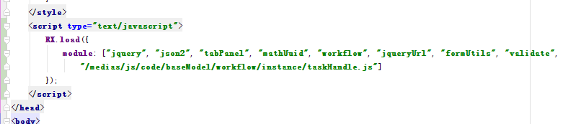

2、字典项增加了缓存池

字典项第一次请求将数据缓存起来，第二次请求相同的字典直接从缓存池中获取。

3、善于使用get请求

不是每一个get请求都需要增加随机数。用户在使用阶段变化小的数据，完全可以使用get请求，将数据缓存在浏览器。

4、页面渲染主要时间在于model的封装，随着model的增加耗时会增加，特别是动态列表区。计划对于查看的数据直接以json的数据格式传入等手段，不进行model封装。

1. 项目发布阶段注意事项
2. rx.load.js中的canCache配置项改为true。开发阶段设置为false。如下图：

